UNIVERSIDAD CATOLICA BOLIVIANA “SAN PABLO”

MAESTRIA EN CIENCIA DE DATOS, TERCERA VERSION



Materia: ANALISIS ESTADÍSTICO II

Practica No.1

Maestrante: Ramón Wilder Serdán Cárdenas

Julio 2022

La Paz – Bolivia

Contenido

1.- Realizar el ejercicio 12-14 3

2.- Realizar el ejercicio 12-55 5

3.- Con la base de datos asignada debe realizar gráficas, calcular la media, la mediana, moda, Rango intercuartílico RIQ, coeficiente de variación, la covarianza y el coeficiente de correlación y la tabla de doble entrada 5

## 1.- Realizar el ejercicio 12-14

Once estudiantes normalistas participaron en un programa de evaluación diseñado para medir la eficacia de los maestros y determinar cuáles factores son importantes. La medición de la respuesta consistió en una evaluación cuantitativa del maestro. Las variables regresoras fueron las calificaciones de cuatro pruebas estandarizadas aplicadas a cada maestro. Los datos son los siguientes:

Leemos los datos en formato json:

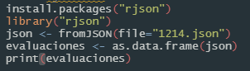

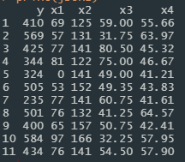

Visualización de los datos:

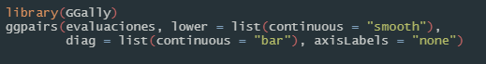

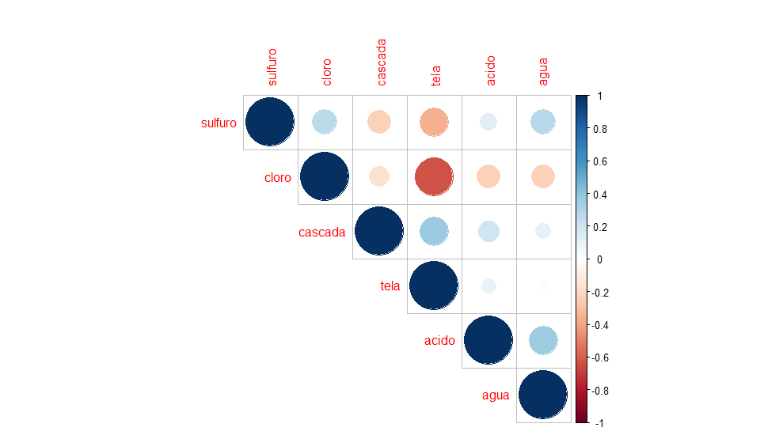

Correlaciones:

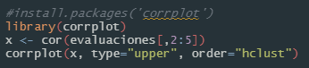

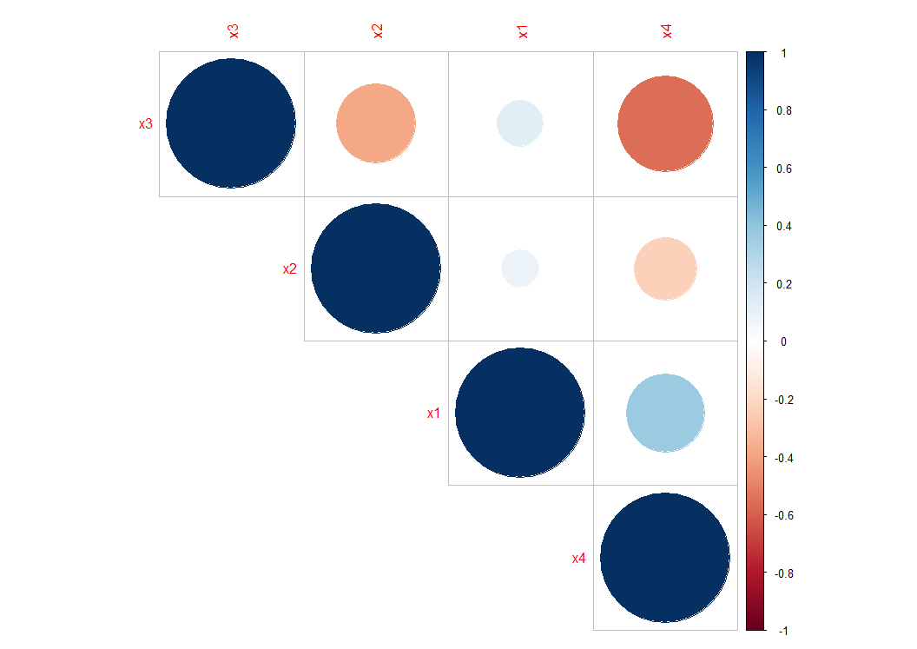

De los gráficos anteriores se concluye que las variables que mejor explicarían las evaluaciones “y” son x4 y x1 y x2.

Ahora calculamos el modelo de regresión multiple:

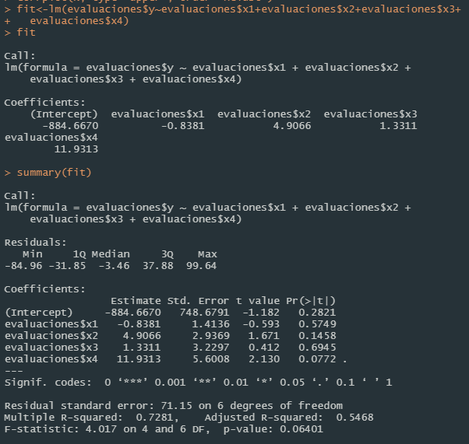



El modelo resultante sería:

$$y=-884,7-0,83x1+4,9x2+1,3x3+11,9x4$$

Los intervalos de confianza están dados por:

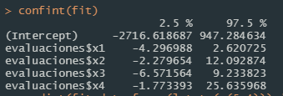

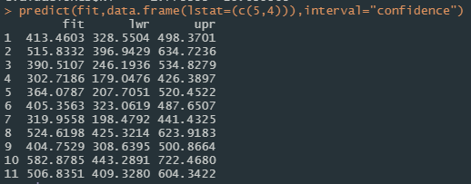

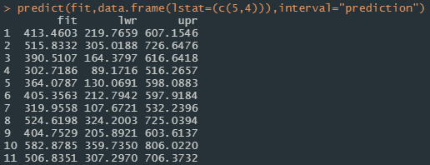

## 2.- Realizar el ejercicio 12-55

La blancura del rayón es un factor importante para los científicos que estudian la calidad de las telas. La blancura se ve afectada por la calidad de la pulpa y otras variables de procesamiento. Algunas de las variables son la temperatura del baño con ácido, °C (x1); la concentración del ácido en cascada, % (x2); la temperatura del agua, °C (x3); la concentración del sulfuro, % (x4); la cantidad del blanqueador de cloro, lb/min (x5) y la temperatura de terminado de la tela, °C (x6). A continuación, se proporciona un conjunto de datos de especímenes de rayón. La respuesta, y, es la medida de la blancura.

Leemos los datos en formato json:

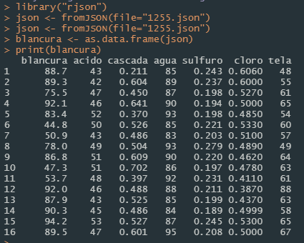

Visualización de los datos:

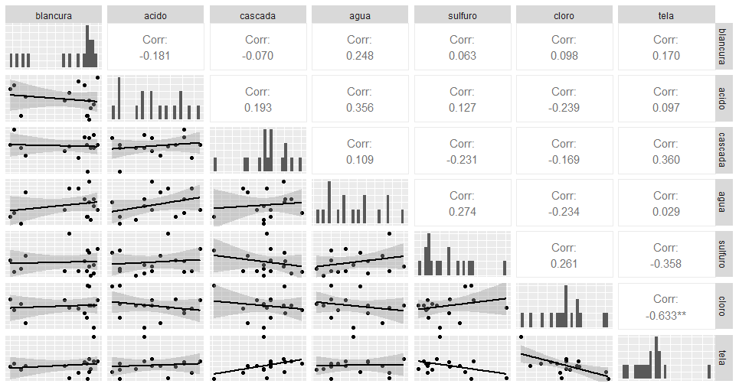

Correlaciones:

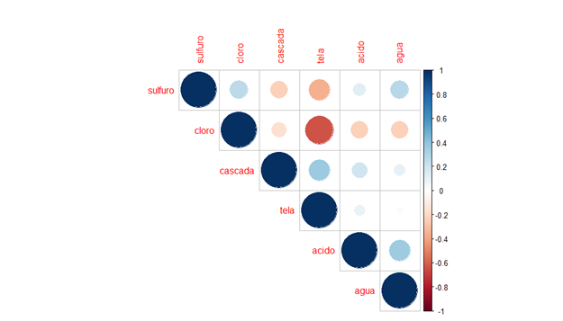

De los gráficos anteriores se concluye que las variables que mejor explicarían la blancura del rayón son la temperatura de terminado de la tela, la cantidad de blanqueador del cloro y la temperatura del baño de ácido.

Ahora calculamos el modelo de regresión multiple:

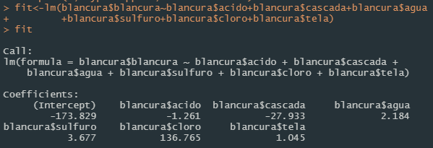

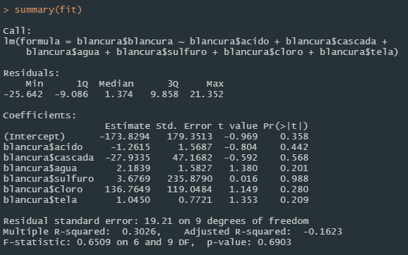

El modelo resultante sería:

$$blancura=-173,8-1,3acido-27,9cascada+2,2agua$$

$$+3,7sulfuro+136,7cloro+1,05tela$$

Los intervalos de confianza están dados por:

